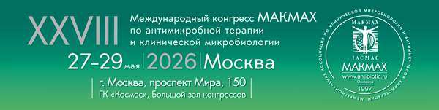
Дорогие коллеги!
Мы рады сообщить, что продолжается регистрация и прием тезисов на XXVIII Международный конгресс МАКМАХ по антимикробной терапии и клинической микробиологии, который состоится 27-29 мая 2026 г. в Москве в гостинице «Космос».
Конгресс проводится в соответствии с Приказом Минздрава России №782 от 30 декабря 2025 «Об утверждении плана научно-практических мероприятий Министерства здравоохранения Российской Федерации на 2026 год».
Организаторы конгресса - Межрегиональная ассоциация по клинической микробиологии и антимикробной химиотерапии (МАКМАХ) совместно с Министерством здравоохранения Российской Федерации, Федерацией Европейских микробиологических обществ (FEMS), Международным обществом по антимикробной химиотерапии (ISAC) и ФГБОУ ВО «Смоленский государственный медицинский университет» Минздрава России.
Вас ожидают три дня насыщенной научной программы мероприятия – так, в рамках конгресса пленарные лекции и симпозиумы будут посвящены внебольничным и нозокомиальным инфекциям, оценке активности антимикробных препаратов и аспектам лабораторной диагностики инфекций, обсуждению клинических рекомендаций и управлению использованием антибиотиков. Также состоится совместное заседание Профильной комиссии по клинической микробиологии и антимикробной резистентности и Профильной комиссии по медицинской микробиологии, мастер-классы, дискуссионный клуб и междисциплинарный консилиум по тематикам организации диагностики в лаборатории, терапии особых групп пациентов, моделированию в оценке активности антимикробных препаратов и многое другое!
Будем искренне рады встрече с Вами на площадке XXVIII конгресса МАКМАХ!
Начало мероприятия – 27 мая 09:00 (регистрация в Мраморном холле гостиницы с 08:00).
Форма участия – очная.
Полезные ссылки на разделы мероприятия:
- Регистрация - https://www.antibiotic.ru/events/28-congress/#tabs-registraciya
- Программа - https://www.antibiotic.ru/events/28-congress/#tabs-programma
- Тезисы - https://www.antibiotic.ru/events/28-congress/#tabs-tezisy1
- НМО – https://www.antibiotic.ru/events/28-congress/#tabs-nmo

